**WEEKENDBROCHURE 2017**

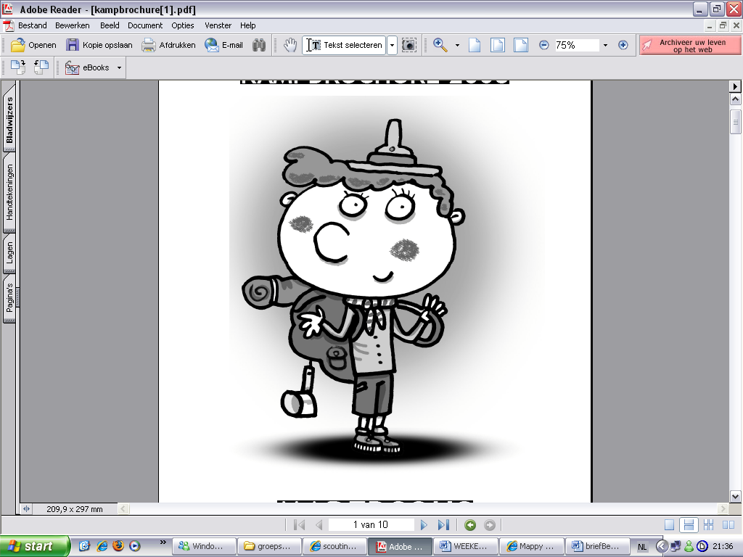

**Olmen**

**10-11-12 Maart**

Beste scout, gids en ouders,

Het scoutsjaar is reeds half, iedereen heeft ondertussen de tijd gekregen om elkaar te leren kennen en te genieten van onze wekelijkse activiteiten. Naar jaarlijkse gewoonte is het dan tijd om een stapje verder te gaan en samen met de hele groep er op uit te trekken. Bovendien is ons groepsweekend de ideale manier om ons voor te bereiden op het kamp dat plaatsvindt van 1 tot 10 augustus voor de oudste takken, de kawellen zullen maar een weekje meegaan en de kapoentjes maar 5 daagjes! (Deze exacte data worden tegen dan zeker nog doorgegeven.)

**Ons groepsweekend zal dit jaar plaatsvinden in het verblijf “De Spreedonken” te Olmen.**

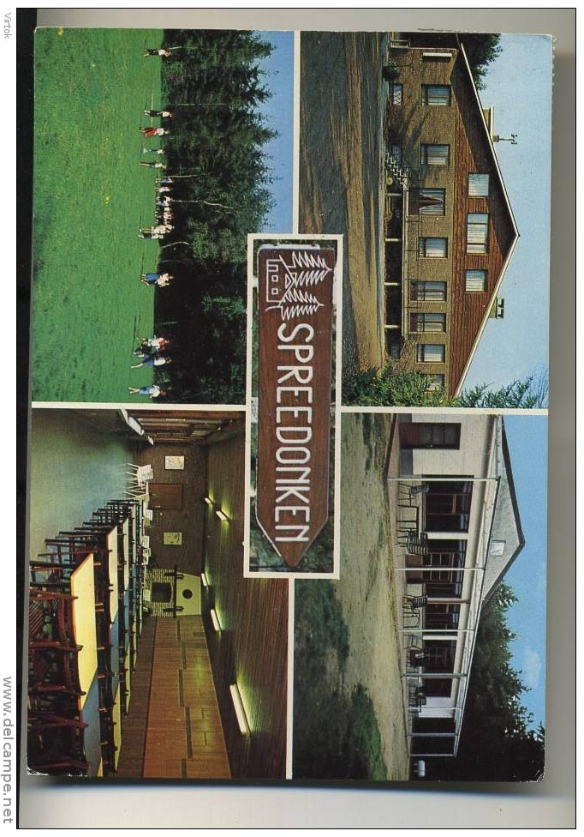De Spreedonken is gelegen in Balen en is te bereiken op minder dan een half uur van onze lokalen in Averbode. De Olmense Zoo is op wandelafstand van onze weekendplaats en zal dus zeker een grote troef zijn!

We hopen weer op een geweldig weekend vol geravot, plezier en lachende gezichten!

Een stevige linker,

De leidingsploeg van scouts Averbode

__________________

**GROEPSWEEKEND 2017 – PRAKTISCHE INFORMATIE**

1. **Vertrek**

We vertrekken **vrijdag 10 maart om 19 uur** met de bus richting Olmen. Omdat de buschauffeur graag stipt vertrekt, spreken we af **om 18u30**  **aan de lokalen in de Boonstraat!** Zo is er tijd om de bagage rustig in te laden en om uitgebreid afscheid te nemen van uw lieve oogappels. **Kom allemaal in uniform.**

1. **Terug**

We vertrekken zondag terug rond 14 uur te Olmen. **We verwachten terug te zijn in Averbode rond 14u30.**

1. **Weekendadres en telefoon**

De Spreedonken

Gestelseweg 12

2491 Olmen

(Balen)

014/30.09.75

Telefoon: De groepsleiding kan je IN NOODGEVALLEN bereiken op volgende nummers:

Astrid De Clerck: 0473/22.79.98

Liena Lauriks: 0472/35.48.73

Sam Ceusters: 0475/64.85.90

1. **Wat meenemen**

Basisprincipe: neem enkel het hoogstnoodzakelijke mee.

Voorzie alle bagage van een stevig etiket met de naam van het kind

erop. Knoop geen zakken aan elkaar, dit kan loskomen tijdens het transport. Zorg ervoor dat er zoveel mogelijk kledingstukken gemerkt zijn.

**ZEKER MEENEMEN:**

* Identiteitskaart of kinderpas (onder de 12 jaar).
* SIS-kaart (af te geven voor vertrek aan takleiding)
* Slaapgerief: warme slaapzak, onderlaken of overtrek, een kussensloop, slaapkledij

**De Jong- givers en de Givers nemen een veldbed mee.**

* Toiletgerief: zeep, shampoo, handdoeken, washandjes, tandenborstel & tandpasta, kam of borstel (evt. scheergerief, maandverband, …)
* Kleding: voor warm en koud, droog en nat, dag en nacht, sport en spel. Voldoende reserve ondergoed en kousen. Een zak voor vuil linnen. Vergeet zeker geen regenjas of andere waterdichte regenkledij.
* Schoeisel: behalve het gewone schoeisel ook zeker 1 paar wandelschoenen en pantoffels. Dit laatste is VERPLICHT!!
* Eetgerief: bord of gamel, drinkbeker, bestek: mes vork& lepel, soepkom en een keukenhanddoek.
* Allerlei: zaklamp, zakdoeken, rugzakje enz….
* Belangrijke medicatie af te geven voor vertrek aan de takleiding met handleiding.
* Specifieke spullen zal de takleiding melden via een briefje.

**NEMEN WE NIET MEE:**

* Alle dure en bijzondere zaken zoals GSM, computerspelletjes, muziekspelers, messen en ander wapentuig horen niet thuis op een scoutsweekend,...
* Gelieve ook het snoepgoed tot het minimum te beperken. Er is heus genoeg eten in de keuken. Indien er toch snoepgoed wordt meegegeven, wordt dit verdeeld onder alle kindjes.

**5. Inschrijving en betaling**

Inschrijven doe je via bijgevoegd formulier, dat je best zo snel mogelijk invult en bezorgt aan de tak- of groepsleiding. Hun contactgegevens vind je terug op onze site (http://www.scoutsaverbode.be).

Je brengt het formulier **VOOR 25 FEBRUARI** binnen. De prijs van het weekend bedraagt **40 euro** en dit wordt gestort op **BE61 6528 3314 5917** (voor 25 februari!) met de vermelding: ‘**inschrijving groepsweekend 2017, tak en volledige naam’.**

U mag het formulier ook steeds bij een van deze adressen in de brievenbus steken:

Langestraat 29

3271 Averbode

**OF**

Heidedijk 21

3271 Averbode

Indien uw kind een medische aandoening heeft en/of medicatie dient

in te nemen, is het zeer belangrijk dat u de takleiding hiervan op de hoogte brengt.

We hopen er een supertof weekend van te maken!

Groeten,

Scoutsleiding Averbode

INSCHRIJVINGSFORMULIER GROEPSWEEKEND 2017

Ik, ondergetekende, (naam) ..................................................................................................

(volledig adres) ........................................................................................................................

schrijf hierbij mijn kind(eren) in voor het groepsweekend te Olmen, georganiseerd door de Scouts en Gidsen St. Willibrordus Averbode.

Naam en voornaam van het lid geboortedatum tak

..................................................................... ......................................... .................................

..................................................................... ......................................... .................................

..................................................................... ......................................... .................................

..................................................................... ......................................... .................................

Ik betaal hierbij* de som van:

……. maal 40 euro = ………………… euro*

* Via overschrijving op rekeningnummer BE61 6528 3314 5917met vermelding van “inschrijving groepsweekend 2017, tak en volledige naam” Dit TEN LAATSTE op 25 februari.

Ik verklaar hierbij ook dat zowel de medische fiche als het inschrijvingsformulier met correcte gegevens in het bezit zijn van de groepsleiding.

Foto’s die getrokken worden van mijn kind op dit weekend, mogen gepubliceerd worden op de scoutswebsite www.scoutsaverbode.be. (Enkel scoutsvriendelijke foto’s natuurlijk).

o Ja

o Nee

o Enkel na aanvraag op dit email-adres: ......................

HANDTEKENING (ouder of voogd) DATUM

*Met deze individuele steekkaart geven ouders jaarlijks aan de takleiding alle noodzakelijke inlichtingen over hun kind(eren) aangesloten bij een plaatselijke groep van Scouts en Gidsen Vlaanderen. Deze informatie draagt bij aan een veilige en persoonlijke begeleiding van alle leden en wordt vertrouwelijk behandeld door de leidingsploeg. Wanneer er wijzigingen zijn in deze gegevens is het belangrijk om deze te allen tijde aan de leiding door te geven.*

voornaam en naam van het kind/de jongere : ………………………………………………………………………….

O jongen O meisje geboortedatum : ……../…..…/…..…

lidnummer: ……………………………….....................................................

**individuele steekkaart**

*Het is noodzakelijk om deze steekkaart op te maken voor iedereen actief in Scouts en Gidsen Vlaanderen binnen de drie eerste weken van het lidmaatschap en te laten handtekenen door de ouders of voogd van alle leden.*

*Jaarlijks binnen de eerste drie maanden van elk nieuw werkjaar opnieuw na te kijken.*

*Bij de overgang naar een oudere leeftijdstak wordt een nieuwe steekkaart opgemaakt.*

*Het is raadzaam deze steekkaart voor elk kamp samen met de ouders na te kijken.*

*Leid(st)ers kunnen hun eigen gegevens op deze steekkaart zelf invullen en ondertekenen indien meerderjarig*

**•jaarlijks • invullen door ouders of voogd van leden • vertrouwelijk bewaard door takleiding•**

**Adres en bereikbaarheid**

officieel adres van vader / moeder / voogd (schrappen wat niet past)

straat, nr : ……………………………………………………………………………….…………… postcode : ……………………….……

gemeente: ………………………………………………………… telefoon : …………………………………………………………….……

eventueel tweede adres wanneer het officieel adres niet de (enige) woonplaats is

adres van vader / moeder / voogd (schrappen wat niet past)

straat, nr : …………………………………………………………………………………………… postcode : ………………………….…

gemeente : ….…………………………….…………………….. telefoon : …….……………………………………………………….

eventueel naam van verblijfsinstelling :………………………………………………………………………………………..…………

gsm van vader, moeder of voogd : ………………………………………………………………………….……………….…………..

gsm van vader, moeder of voogd : …………………………………………………………………………….………………….……..

e-mail van vader, moeder of voogd : …………………………………………………………………….……………………………….

wie contacteren als de ouders niet bereikbaar zijn (zoals op kinderpas -12 jarigen)

naam : ……………………………………………………………………………………………………………………………………………………

telefoon/gsm : ……………………………………………………………………………………………….………………………………………

broers of zussen in dezelfde groep?

naam : ………………………………………………………………..…………………………………… tak : ….…………………

naam : ……………………………………………………………..……………………………………… tak : ……………………

naam : ……………………………………………………………..……………………………………… tak : ……………………

eventueel belangrijke afspraken vanuit de gezinssituatie (vb. regeling echtscheiding) : ………………………………………………………………………………………………………………………………………………………………………………………………………………………………………………………………………………………………………………………………………………………………………………………………………………………………………………………………………



**Deelname aan activiteiten***zaken om rekening mee te houden bij organisatie van activiteiten*

onze zoon of dochter kan en mag deelnemen aan alle gewone scoutingactiviteiten op maat van de leeftijdstak (op tocht gaan, spelen, kamperen, … ) :

O ja O nee

deze activiteiten zijn onmogelijk of niet toegestaan :

………………………………………………………………………………………………………………………………………………………………………………………………………………………………

eventuele reden :

………………………………………………………………………………………………………………………………………………………………………………………………………………………………

is er bijzondere aandacht nodig OM RISICO’s TE VOORKOMEN?

O nee O ja

O bij sporten (vb. zwemmen, fietsen, hoogte, rust, …) :

……………………………………………………………………………………………………

O bij hygiëne (vb. zelfstandigheid, allergie, bedwateren, …) :

……………………………………………………………………………………………………

O bij sociale omgang (vb. pesten, heimwee, angsten, slaapwandelen, …) :

……………………………………………………………………………………………………O andere beperkingen of zorgen :

……………………………………………………………………………………………………

**Medische informatie**

*Het is verboden om als leid(st)er, behalve EHBO, op eigen initiatief medische handelingen uit te voeren. Ook het verstrekken van lichte pijnstillende en koortswerende medicatie zoals Perdolan, Dafalgan of Aspirine is, zonder toelating van de ouders, voorbehouden aan een arts. Daarom is het noodzakelijk om via het onderstaande kader op deze steekkaart vooraf toestemming van ouders te hebben voor het eventueel toedienen van dergelijke hulp.*

Wij geven toestemming aan de leiding om bij hoogdringendheid aan uw zoon of dochter een dosis via de apotheek vrij verkrijgbare pijnstillende en koortswerende medicatie toe te dienen : *

O ja

O nee

* gebaseerd op aanbeveling Kind&Gezin 09.12.2009 – Aanpak van koorts / Toedienen van geneesmiddelen in de kinderopvang

onze zoon of dochter moet specifieke medicatie krijgen :

O nee

O ja : zeker **bijlage** doktersattest medicatie toevoegen!

zijn er ziekten te melden? (vb. astma, suikerziekte , hooikoorts, epilepsie, hart, …) :

O nee

O ja : ………………………………………………………………………………………………………………

info over noozakelijke aanpak bij deze aandoening : ………………………………………………………………………………………………………………………………………………………………………………………………………………………………………………………………………………………………………………………………………………

onze zoon of dochter moet een bepaald dieet volgen :

O nee

O ja : ………………………………………………………………………………………………………………

onze zoon of dochter werd ingeënt tegen klem (tetanus) :

O ja - in welk jaar? : ………………………..……………………………………………………………………………………

O nee

bloedgroep: ………………………..……………………………………………………………………………………

onze huisarts :

naam : ………………………………………………. telefoon : ……………………………………

**Aanvullende opmerkingen**

onze zoon of dochter mag tijdens de activiteiten worden gefotografeerd voor publicatie in het groepsblad, op een website van scouting, … :

O ja O nee

zijn er bepaalde aspecten waarmee leiding rekening kan houden als de omstandigheden dat toestaan binnen de visie van scouting :

O nee O ja

O op vlak van voeding (vb. vegetariër, halal) : …………………………………………………………………………………………

O andere aandachtspunten die belang kunnen hebben bij de omgang met ons kind : ………………………………………………………………………………………………………………………………………………………………………………………………………………………………………………………………………………………………………………………………………………………………

Als er iets verandert aan de gezondheidstoestand van uw zoon of dochter na de invuldatum van deze steekkaart, dan vragen wij uitdrukkelijk dit schriftelijk mee te delen en te vermelden bij de jaarlijkse herziening.

vergeet niet de SIS-kaart mee te brengen bij vertrek op meerdaagse activiteiten



**Ondergetekende verklaart dat de ingevulde gegevens volledig en correct zijn**

voornaam en naam : ..….…………………………………….………………………………………………………………

ouder / voogd (schrappen wat niet past)

van (voornaam + naam van het kind) : ……………………………………………………………………………….

datum : ………………………………….. handtekening : ……………………………………………….

  
**Akkoord voor jaarlijkse herziening van deze fiche**

*het is raadzaam om deze steekkaart ook voor de aanvang van een kamp te laten nakijken*

**datum en handtekening van ouder/voogd:**…………………………………………………………….

**datum en handtekening van ouder/voogd: …**…………………………………………………………

*bij de overgang naar een oudere leeftijdstak wordt een nieuwe steekkaart opgemaakt*

Leiding engageert er zich toe om samen zorg te dragen voor de veiligheid en het welzijn van alle leden. Bij twijfels of vragen hieromtrent is het absoluut wenselijk dat ouders en leiding contact met elkaar opnemen.

*Wij danken u voor het vertrouwen in Scouts en Gidsen Vlaanderen*